Министерство науки и высшего образования Российской Федерации  
Пензенский государственный университет  
Кафедра вычислительная техника

**ОТЧËТ**  
по лабораторной работе №1  
по дисциплине: «Электротехника, электроника и схемотехника»  
на тему «Изучение лабораторного оборудования и методов измерения параметров электрических схем и приборов»

Выполнили студенты группы 22ВВВ2:  
Беляев Д.

Ипполитов И.

Приняли:  
Бычков А. С.

Семенов А. О.

Пенза 2023

**Ход работы**

Параметры функционального генератора:

* Частота (f): 600 кГц
* Амплитуда (A): 8 В
* Скважность (S): 2

**ЧАСТЬ 1**

**Синусоидальный сигнал**

Задание 1: Измерение периода Т, частоты f и фазы φ

Т = 1.6679 мкс.

Частота f = 1/Т = 1/1.6679 мкс = 600 кГц.

Фаза φ = 180˚ (φ = π).

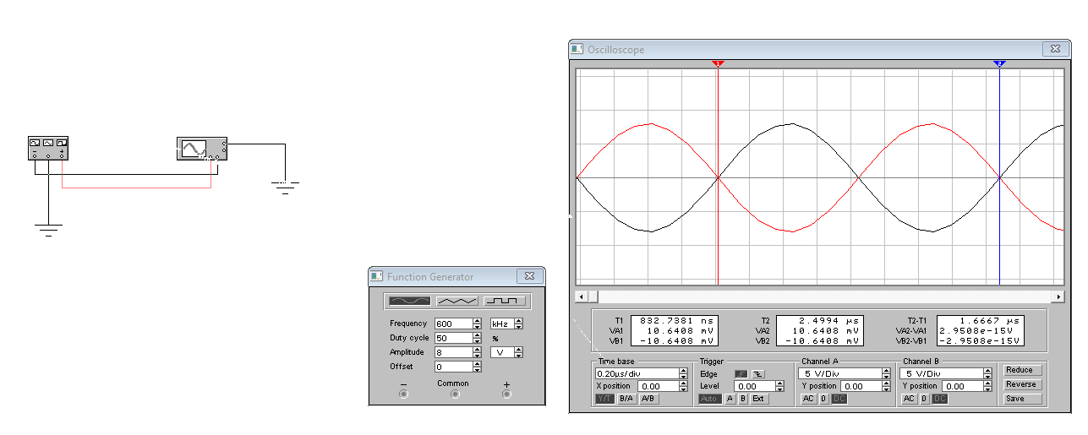

Задание 2: Измерение амплитуды синусоидального сигнала. Режим работы

осциллографа DC

Amax = 7.9389 В

Адейств = Amax * 0.707 = 5.658 В.

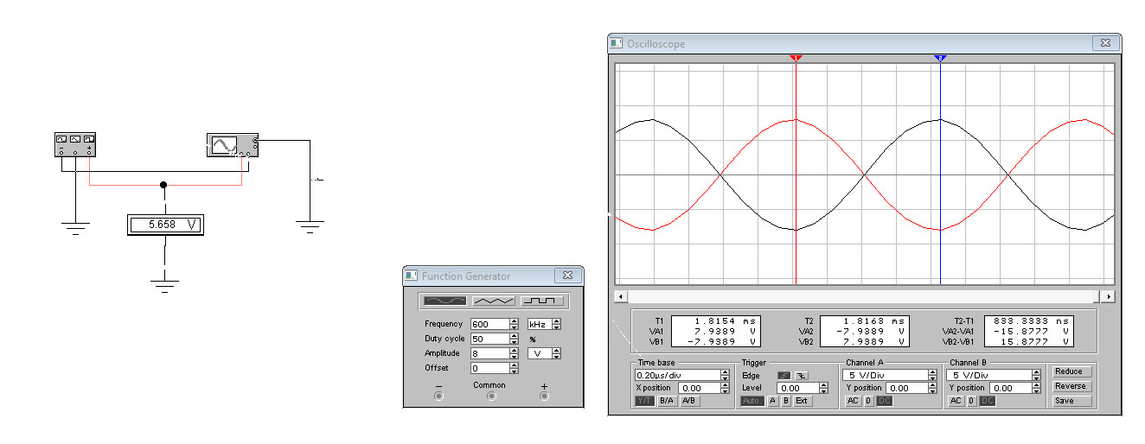

Задание 3: Измерение амплитуды синусоидального сигнала. Режим работы

осциллографа АC

Канал А: Amax = 7.9633 В, Amin = -7.9633 В.

Канал B: Amax = 7.9633 В, Amin = -7.9633 В.

Адейств = 5.657 В.

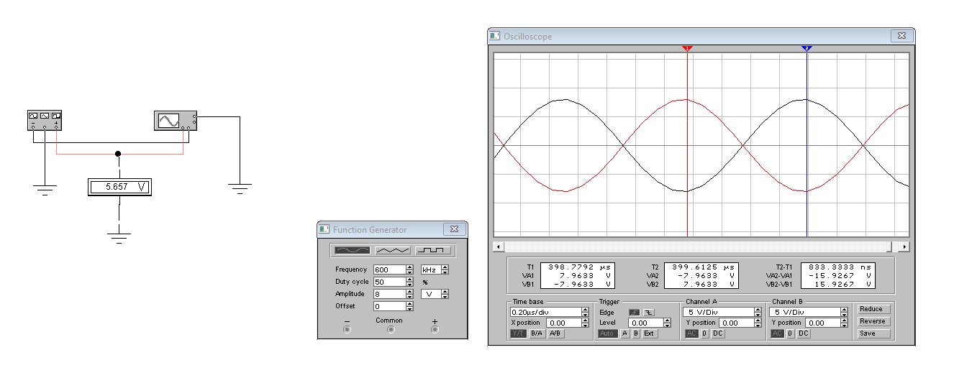

Задание 4: Измерение амплитуды синусоидального сигнала. Offset = 8 В. Режим работы осциллографа DC

Канал А: Umax = 15.9517 В, Umin = 15.9517 В.

Канал B: Umax = -15.9517 В, Umin = -15.9517 В.

Адейств = 5.658 В.

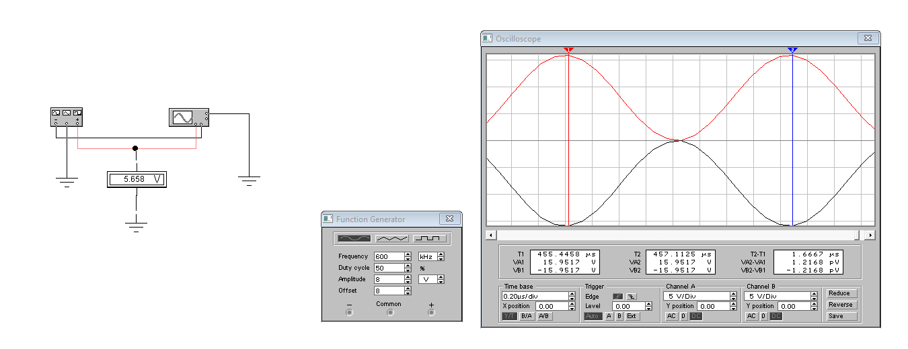

Задание 5: Измерение амплитуды синусоидального сигнала. Offset = 8 В. Режим работы осциллографа AC

Канал А: Amax = 7.9633 В, Amin = -7.9633 В.

Канал B: Amax = 7.9633 В, Amin = -7.9633 В.

Адейств = 5.658 В.

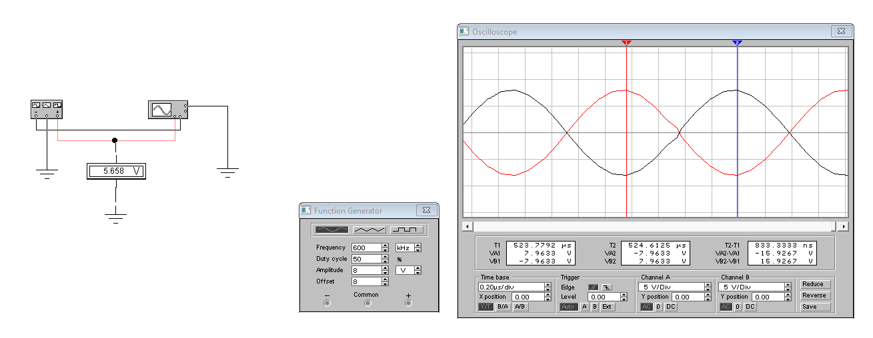

**Прямоугольный сигнал**

Задание 1: Измерение периода Т и частоты f

Т = 1.6683 мкс.

Частота f = 1/Т = 1/1.6683 мкс = 600 кГц.

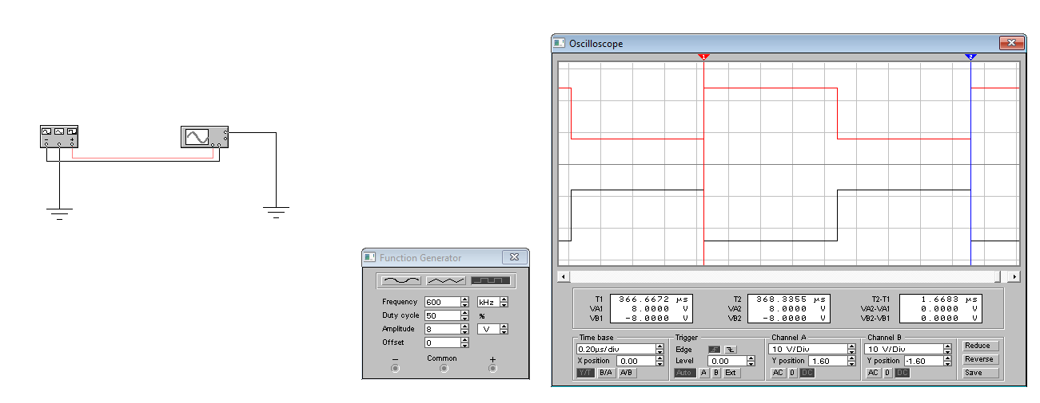

Задание 2: Измерение длительности импульса t

t = 0.834 мкс.

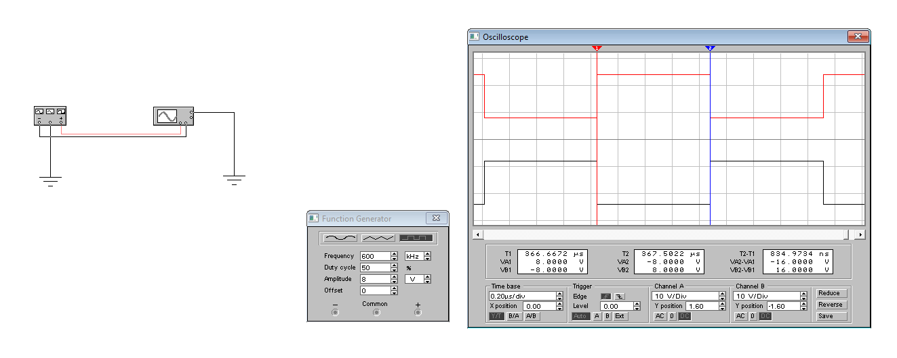

Задание 3: Измерение верхнего U1 и нижнего U0 уровней импульсного сигнала. Offset = 0. Режим работы осциллографа DC

Канал А: U1 = 8 В, U0 = -8 В.

Канал В: U1 = 8 В, U0 = -8 В.

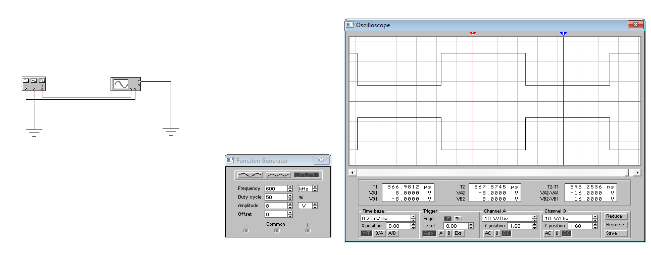

Задание 4: Измерение верхнего U1 и нижнего U0 уровней импульсного сигнала. Offset = 0. Режим работы осциллографа АC

Канал А: U1 = 8.0075 В, U0 = -7.9946 В.

Канал В: U1 = 7.9946 В, U0 = -8.0075 В.

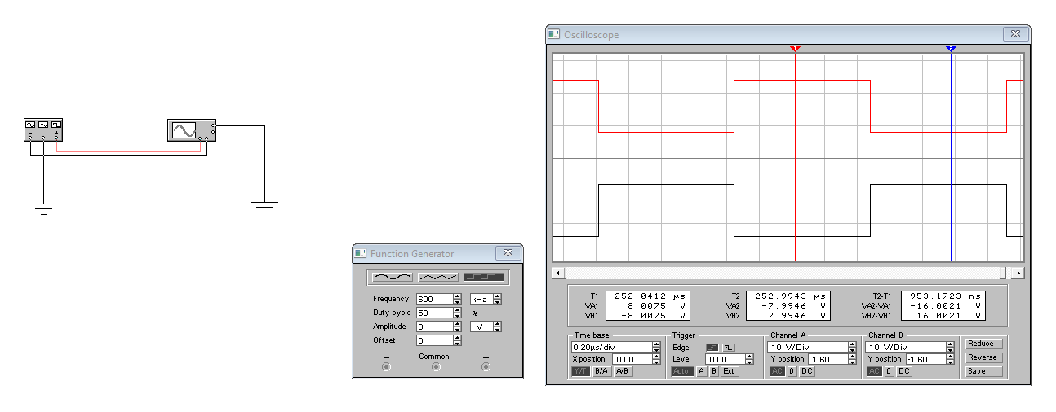

Задание 5: Измерение верхнего U1 и нижнего U0 уровней импульсного сигнала. Offset = 8. Режим работы осциллографа DC

Канал А: U1 = 16 В, U0 = 0 В.

Канал В: U1 = 0 В, U0 = -16 В.

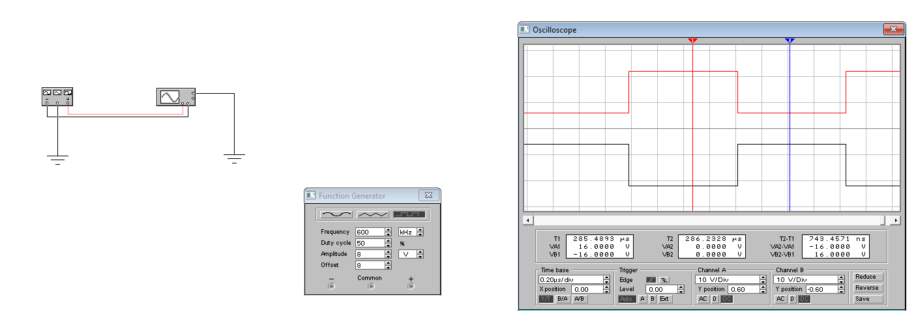

Задание 6: Измерение верхнего U1 и нижнего U0 уровней импульсного сигнала. Offset = 8. Режим работы осциллографа AC

Канал А: U1 = 8.0010 В, U0 = -8.0010 В.

Канал В: U1 = 8.0010 В, U0 = -8.0010 В.

**ЧАСТЬ 2**

Задание 1

U1 = 0.1177 В

U2 = 3.4910 В

А- = 3.3733 В => 0.5A = 1.68665 В

А+ = 5 В => 0.5A = 2.5 В

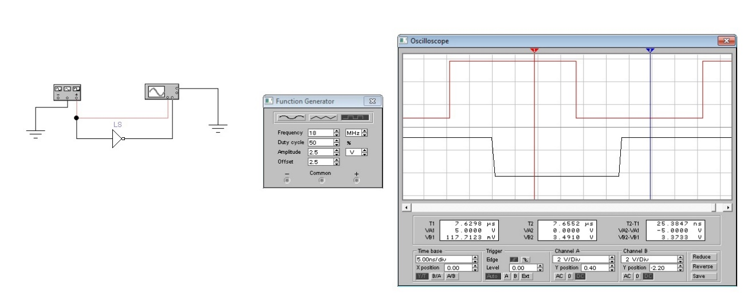

Задание 2

T- = 55.6235 нс

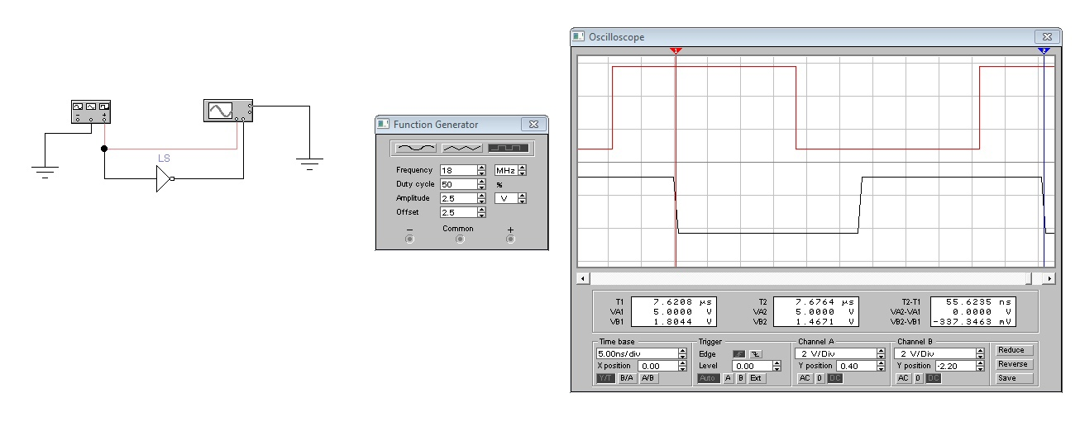

Задание 3

Смещение (N) = 9.3195 нс

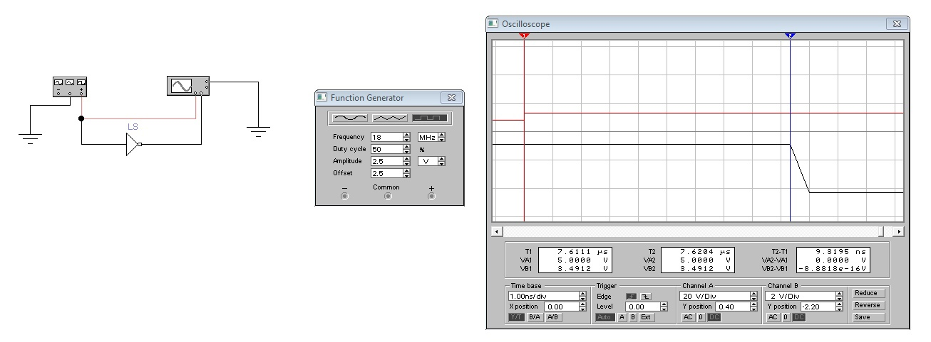

Задание 4

* 1. A = 0.33733 В = 337.33 мВ

t- = 26.8759 нс

t+ = 27.3701 нс

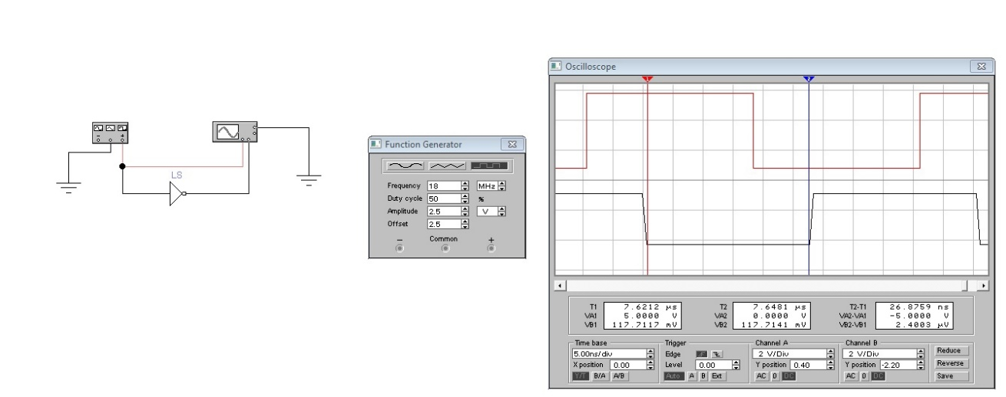

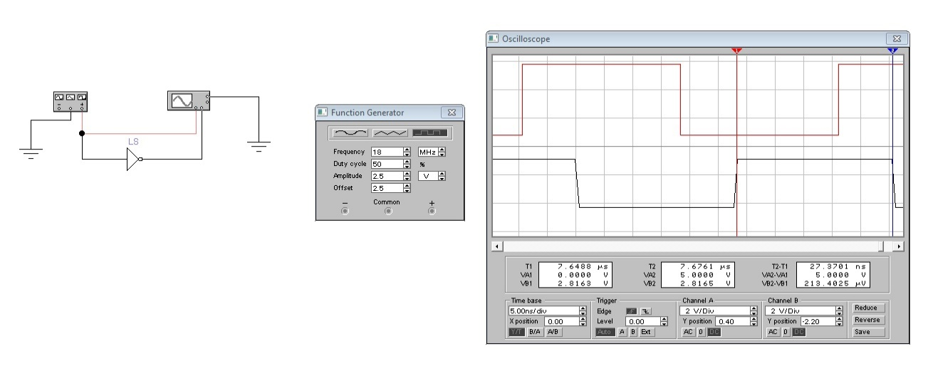

Задание 5

При нуле: 767.7366 мВ

При единице: 2.8828 В

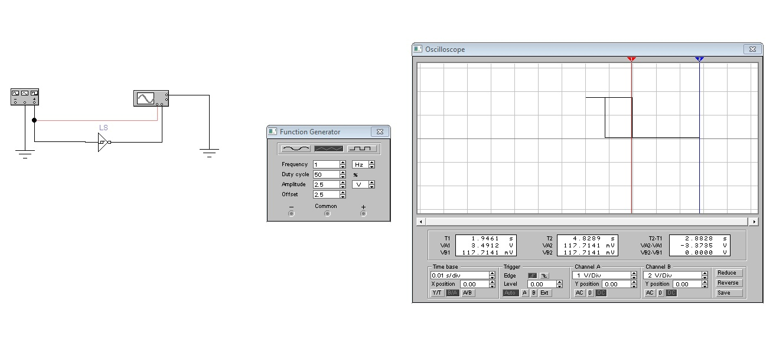

Задание 6

При нуле:

При единице:

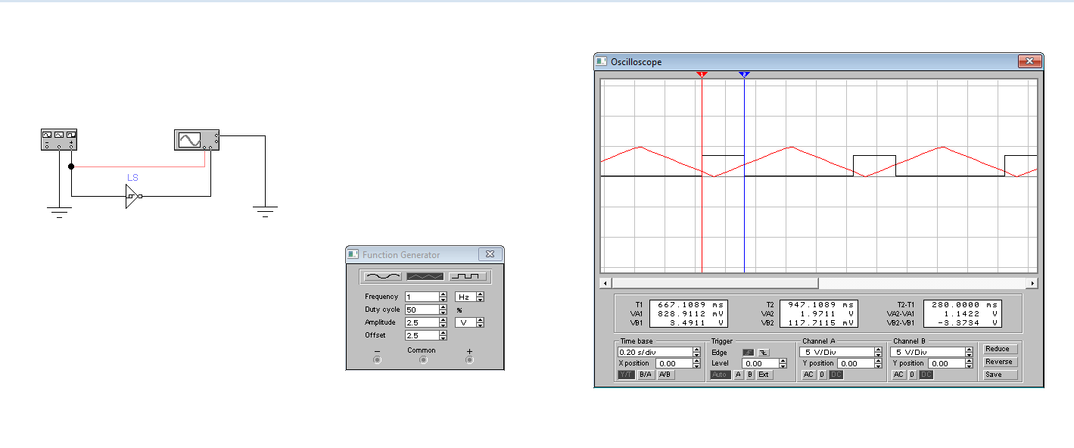

**Вывод**

Изучили аппаратнык и программные средства, на базе которых выполняются лабораторные работы, изучили способы применения измерительных приборов и их моделей для измерения напряжений, токов, амплитудных и временных параметров импульсных и гармонических сигналов, для измерения основных параметров источников ЭДС, электрических схем, логических элементов.